Étape par étape fée facile Passap Tuck Hat

Une de vos résolutions du Nouvel An est-elle réellement d’utiliser votre machine à tricoter Passap?
Voici un chapeau de débutant très simple dans les tailles pour nouveau-né et adulte. Il peut être tricoté sur n'importe quelle machine à lit double Passap. Etant donné qu’il s’agit d’un modèle très novice, je vous guiderai pas à pas à travers un montage en rack, l’établissement du modèle et la diminution de la couronne. Je me rends compte que cela va être exagéré pour beaucoup, mais j’avais besoin de beaucoup de photos pour commencer.
Faites la taille du nouveau-né d'abord pour la pratique car il n'est pas plus grand qu'un échantillon. C'est mignon et vous obligera à pratiquer toutes les compétences nécessaires pour tricoter la version adulte. Lorsque vous êtes prêt à expérimenter différents motifs de pliage, vous pouvez utiliser ce motif comme base.

Étape 1 - Fil et tension
J'ai utilisé deux brins d'acrylique 2/24 fuzzy à la tension 4. Sur le chapeau suivant, je vais probablement passer à la tension 4.5 ou 5 afin que le tissu ne soit pas aussi raide. Tout fil équivalent fonctionnera. Si votre fil est plus épais et nécessite une tension plus élevée, votre chapeau sera tout simplement un peu plus grand. Rappelez-vous, le premier chapeau est pour la pratique alors ne vous inquiétez pas trop d'avoir la même taille de fil que mon échantillon. Pour mon fil, une tension de mât de 3 à 3,5 a bien fonctionné.
Étape 2 - Mise en rack
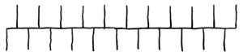Pour le bonnet nouveau-né, apportez 44 aiguilles sur le lit avant et 44 aiguilles sur le lit arrière.
N'oubliez pas de suivre la règle de l'aiguille - l'aiguille la plus à gauche est sur le lit avant et l'aiguille la plus à droite est sur le lit arrière. Nous allons faire un casting sur son élasticité. Vous voulez que le chapeau déborde.

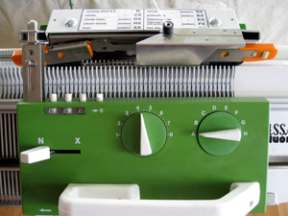Serrure à droite
N / N
N'oubliez pas de suivre la règle de l'aiguille - l'aiguille la plus à gauche est sur le lit avant et l'aiguille la plus à droite est sur le lit arrière. Nous allons faire un casting sur son élasticité. Vous voulez que le chapeau déborde.
Serrure à droite
N / N
Fil dans l'œillet
Tension 4.25 sur les deux lits
Décapants orange
Compteur de rangée (RC) 000

N'oubliez pas de suivre la règle de l'aiguille - l'aiguille la plus à gauche est sur le lit avant et l'aiguille la plus à droite est sur le lit arrière. Nous allons faire un casting sur son élasticité. Vous voulez que le chapeau déborde.
Serrure à droite
N / N
Fil dans l'œillet
Tension 4.25 sur les deux lits
Décapants orange
Compteur de rangée (RC) 000

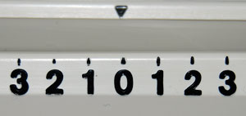Assurez-vous que la machine est bien centrée avant de commencer. Si nécessaire, tournez la poignée pour atteindre la position «0».

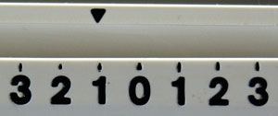Placez maintenant le lit avant à gauche (dans le sens inverse des aiguilles d'une montre) d'un tour complet. Une fois terminé, le manche sera baissé.
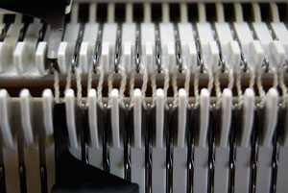Tricoter 1 rangée à gauche. Le fil sera lâche dans les aiguilles.

Assurez-vous que la machine est bien centrée avant de commencer. Si nécessaire, tournez la poignée pour atteindre la position «0».

Placez maintenant le lit avant à gauche (dans le sens inverse des aiguilles d'une montre) d'un tour complet. Une fois terminé, le manche sera baissé.

Tricoter 1 rangée à gauche. Le fil sera lâche dans les aiguilles.

Déplacez le lit avant à droite (dans le sens des aiguilles d'une montre) d'un tour complet. Vous serez de nouveau à la position 0 et la poignée sera abaissée.

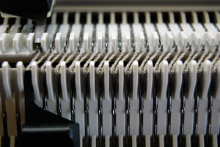La première rangée de fils sera maintenant inclinée, reprenant tout le mou qui précède.

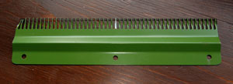À ce stade, je choisis généralement de suspendre le plâtre au peigne. J'ai beaucoup moins de problèmes à tricoter des motifs avec elle. Cette étape est facultative.
Si votre tension de fil est bonne, les strip-teaseuses orange devraient suffire.
elle. Cette étape est facultative.
Si votre tension de fil est bonne, les strip-teaseuses orange devraient suffire.

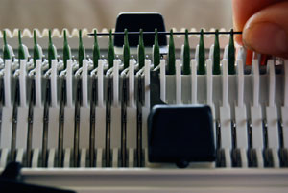Pour accrocher un peigne, retirez le fil qui passe entre les dents du peigne. Passez sous la machine à tricoter, peignez les dents et insérez-les uniformément dans la rangée de points de suture en zigzag.
Avec les dents du peigne bien dégagées des points de suture, réinsérez le fil. Le fil posera le peigne au-dessus de la ligne en zigzag.

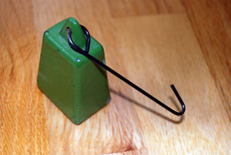Suspendez un poids au trou central du peigne en plâtre. Le poids exercera une pression à la baisse sur tous les points de suture.
Cette étape supplémentaire en vaut la peine, car j’ai une meilleure construction de points et beaucoup moins de boucles perdues lors de l’ajout de poids. Votre kilométrage peut varier.

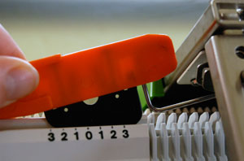Retirez les strip-teaseuses oranges pendant 2 à 3 passes de verrouillage jusqu'à ce que les dents du peigne en métal s'abaissent suffisamment pour ne pas frotter contre le fond des strip-teaseuses. Aussi longtemps que vous accrocher le poids, vous ne ferez pas votre plâtre avec les décapants temporairement enlevés.
Si vous n’accrochez pas un peigne, n’enlevez pas les pinces.

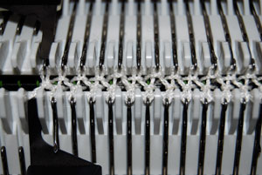Avec le peigne pour le casting accroché et le verrou toujours à gauche, tricotez 1 rang à droite pour le deuxième rang du casting.
Votre mise en rack est terminée.
Compteur de lignes 002

Étape 3 - Configuration du modèle
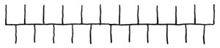Amenez une aiguille à l'extrémité gauche du lit du dos, en cassant la règle des aiguilles de Passap. Cela garantira que les boucles les plus à gauche sur le lit avant ne sauteront pas de leur aiguille.

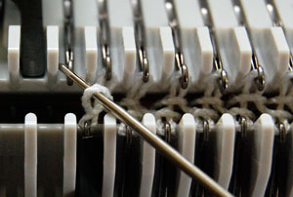À l’aide d’un outil de transfert, localisez la bosse sur le point le plus à gauche du lit avant et transférez-la sur le lit du dos. Vous aurez maintenant 45 points de suture sur le lit du dos et les mêmes 44 points de suture originaux sur le lit de devant.

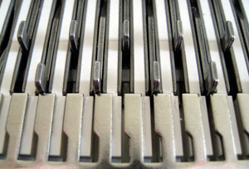En partant de la gauche, faites sortir un poussoir du rail pour chaque aiguille du travail sur le lit avant.
À moins qu’une aiguille ne soit insérée dans le travail, ne faites pas sortir un poussoir du rail. Il pourrait accidentellement tricoter et vous obliger à déchirer une rangée. Laissez tous les poussoirs verrouillés dans leur rail sur le lit arrière.

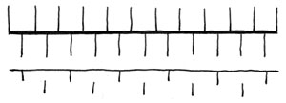Organisez-vous selon le diagramme, en alternant un haut et un bas sur le lit.

Commencez le motif.
Verrouillez à droite
N / N et rangée contre 000
fils en oeillet
Tension 4 à 5 sur les deux lits en fonction de votre choix de fil
strip - teaseuses orange si aucun plâtre sur un peigne accroché
Tricoter 4 rangs
* Si vous accroché un plâtre peigne, mis en strip - teaseuses orange après rangée 2

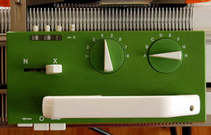Verrouiller à droite. Vérifiez à nouveau que votre molette de point est réglée sur la position «A». Sinon, tournez le cadran sur la bonne lettre. Une fois le cadran des lettres défini, déplacez le levier de N à X et appuyez sur le bouton fléché de gauche en bas à gauche.
Tricoter 4 rangs
Répétez ces 8 lignes à la ligne 80

Pour accélérer le tricot et réduire les risques d'erreur, laissez la touche de direction gauche enfoncée pendant les quatre rangées N / N. Le réglage N ignore les pousseurs du point de vue du tricot, mais la touche fléchée continuera de faire en sorte que les pousseurs changent de position même lorsque les rangées N / N sont tricotées. Étant donné que le motif est réalisé par groupes de 4 rangées, les poussoirs se trouveront dans la position de correction lorsque vous actionnerez le levier pour tricoter les quatre rangées N / AX.

Étape 4 - Comment ne pas se perdre dans le patron
Le compteur de ligne est votre ami. L'un des plus gros stress est la peur de se laisser distraire par la vie et de perdre sa place dans la répétition habituelle. Laissez le compteur de points et de rangées vous dire ce qui se passe.
Le motif est une répétition à 8 rangs, moitié tricoté, moitié replié. N'oubliez pas que le compteur de lignes se déclenche à mi-parcours. Il affiche toujours ce que vous venez de tricoter.
RC 001-004 N / N <- RC 005-008 N / AX <- RC 009-012 N / N <- RC 013-016 N / AX <- RC 017-020 N / N <- RC 021-024 N / AX <- RC 025-028 N / N <- RC 029-032 N / AX <- RC 033-036 N / N <- RC 037-040 N / AX <- RC 041-044 N / N <- RC 045-048 N / AX <- RC 049-052 N / N <- RC 053-056 N / AX <- RC 057-060 N / N <- RC 061-064 N / AX <- RC 065-068 N / N <- RC 069-072 N / AX <- RC 073-076 N / N <- RC 077-080 N / AX <-

Prenez le temps de regarder vos points de suture entre les ensembles de plis et de tricot simple pour reconnaître les différences entre leurs formations de points. Il est beaucoup moins stressant de "lire" votre tricot que d'essayer de mémoriser ce que chaque passe de la serrure doit accomplir. Des interruptions vont arriver. La lecture de votre tricot et une double vérification du compteur de lignes réduiront considérablement les frustrations.

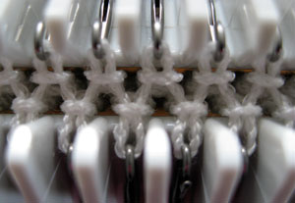Une ligne N / N ressemble à ceci.
Tous les points de suture des deux lits sont tricotés à chaque passage de la mèche. Vous pouvez voir les bosses de Purl sur chaque aiguille dans le travail.

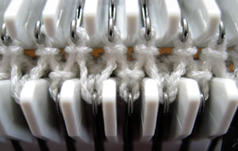Une rangée N / AX ressemble à ceci.
Notez que tous les points de suture du lit à l'arrière ont des bosses violettes tandis que les points de suture avant alternent d'aiguilles avec des points tricotés aux aiguilles avec des points rentrés - c'est-à-dire que l'aiguille recueille le fil sans tricoter. Il sera coupé lors d'un prochain passage de la serrure, en fonction du nombre de points cachés dictés par le motif.

Étape 5 - Diminution de la couronne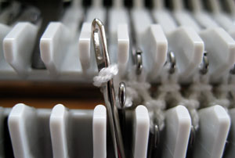Avant de commencer la couronne, réduisez le point le plus à gauche sur le lit du dos.
À l'aide d'un outil de double transfert d'œil, retirez le point de l'aiguille…

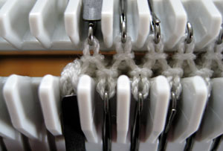… Et déplacez-le sur le lit avant, le point le plus à gauche.
Il y aura deux points de suture maintenant sur cette aiguille de lit avant. Placez l’aiguille du dos du lit hors du travail pour éviter tout accrochage accidentel du fil lors du passage suivant du cadenas.
En outre, à ce moment-là, mettez tous les pousseurs au chômage dans leur rail et effacez la touche fléchée puisque vous avez terminé la modélisation.

Nombre de lignes 080
Tricoter 6 lignes N / N
Nombre de lignes 086

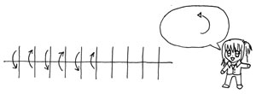Placez le lit d'un demi-tour sur la gauche pour aligner les aiguilles des deux lits. Diminuer les points de suture par diagramme. En commençant par la gauche, transférez le point arrière du lit directement sur l'aiguille correspondante du lit avant, en doublant le point actuel du lit avant.
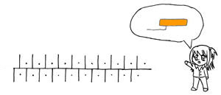Continuez à travers, en alternant les points en mouvement d'avant en arrière puis de dos à l'avant.
Une fois terminé, vous aurez réduit la couronne de moitié et vos points de suture auront une disposition de 1 x 1 côte. Tricoter 4 rangs N / N. Nombre de lignes 090
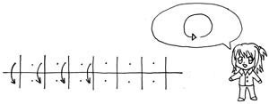Placez le lit avant d'un tour complet à gauche, en l'alignant avec les aiguilles du lit. Transférez tous les points de selle arrière directement dans une aiguille du lit avant, en doublant les points de suture. Cela diminue à nouveau le nombre total de points de suture au travail.

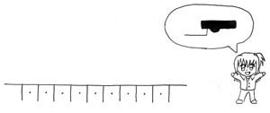Placez toutes les aiguilles et les poussettes du lit à l’arrivée.
Changer en Strippers Noir
Tricoter 2 rangs BX / N
Nombre de rangs 092
Le chapeau est fini. Couper le fil du mât en laissant une longue queue de pied. Passez la queue dans un double outil de transfert des yeux et ramassez les points restants de la machine. Une fois que la couture latérale est tissée, vous tirerez doucement sur cette queue, en rassemblant les points restants pour former le haut du chapeau.

Étape 6 - Tisser une couture de Bickford réversible, plate et presque invisible
À ce stade, la plupart des motifs vous indiqueront de coudre la couture latérale, ce qui implique l’accrochage des fils horizontaux de chaque côté. Cela fonctionne bien pour les chandails où une couture épaisse est cachée à l'intérieur du vêtement. Ce chapeau est réversible car les motifs de plis ont fière allure des deux côtés. Lorsque vous remontez le bord, vous ne voulez pas voir une couture épaisse et saillante.
Cette technique fonctionne lorsque les deux points de suture à tricoter sont unis. Vous avez besoin de côtés correspondants de noeuds et de boucles. Je tisse le côté en passant par les noeuds et les boucles de bord dans un ordre spécifique, en tirant mon fil de tissage au fur et à mesure. La jointure est fondamentalement plate, quel que soit le côté choisi, aucune crête moche ne se détache. J'ai vu des références qualifiant ce type de couture de couture Bickford. J'ai appris à faire un séminaire sur la machine à tricoter il y a plusieurs années sans nom.
En commençant par le bas, alignez les deux pièces à coudre en plaçant le noeud issu du noeud de la pièce de tricot gauche à côté du noeud correspondant sur la pièce de tissu de droite. Les boucles s'aligneront automatiquement si les nœuds sont alignés.
Vous allez coudre le noeud droit au noeud gauche, puis la boucle gauche à la boucle droite. Le point de départ de la séquence importe peu, tant que vous suivez la séquence.

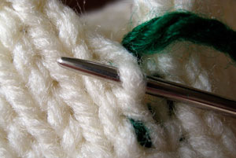Enfiler une aiguille à tapisserie avec du fil. Montez par un noeud de bord gauche.

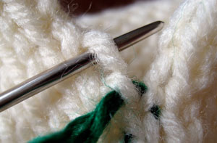Descendre dans une boucle de bord gauche

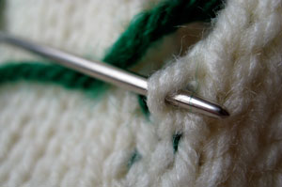En haut par une boucle de bord droit

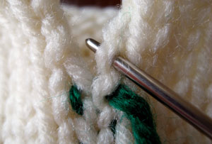Descendre à travers un noeud de bord droit.
Répétez ces quatre étapes jusqu'à la fin.
Cette couture est toujours visible, mais c’est la meilleure que j’ai trouvée lorsque vous voulez un tissu vraiment réversible.

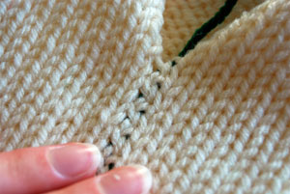Côté tricoté
Même avec un fil vert foncé à des fins de démonstration, le fil de couture est presque invisible.

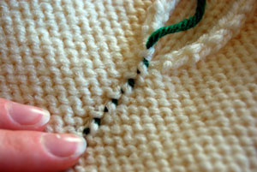Côté Purl

Étape 7 - Rassembler le haut
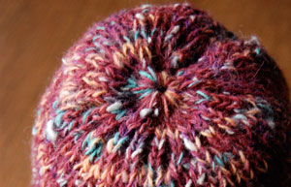Une fois que la couture latérale est tissée, tirez doucement sur la queue du fil en haut pour rassembler le chapeau. J'aime enfiler une aiguille à tapisserie et tisser ce fil à l'intérieur du cercle supérieur plusieurs fois pour le sécuriser.
Lorsque votre chapeau de bébé est terminé, pensez à tricoter une petite couverture en utilisant le même motif. Ce serait un excellent cadeau de layette.

Étape 8 - Chapeau adulte
Pour tricoter le bonnet pour adulte d’une taille comprise entre 21 et 22 pouces de hauteur, monter 90 points de suture sur les lits avant et arrière (180 aiguilles au total au travail) et suivre les mêmes étapes que pour le bonnet pour nouveau-né. Tricoter en point fantaisie à la rangée 160 pour un bord très large ou à la rangée 144 pour un bord plus étroit. Complétez la couronne comme ci-dessus.
La photo ci-dessous montre un chapeau de taille adulte que j'ai tricoté pour ma fille au bord très large.
